ICS | 11.040.40
CCS | 45
YY
中华人民共和国医药行业标准
YY/T XXXXX—XXXX
代替 YY/T 1636-2018

组织工程医疗产品-软骨MRI评估-第1部分：使用磁共振软骨延迟增强成像（dGEMRIC）和横向弛豫时间成像（T2 mapping）对再生膝关节软骨的临床评估

Tissue engineered medical device products - clinical evaluation of regenerative knee articular cartilage using delayed Gadolinium-enhanced MRI of the cartilage (dGEMRIC) and T2 mapping

(点击此处添加与国际标准一致性程度的标识)

XXXX - XX - XX发布
XXXX - XX - XX实施
国家药品监督管理局 发布

目次
1 范围 1
2 规范性引用文件 1
3 术语和定义 1

前言
本文件按照GB/T 1.1—2020《标准化工作导则 第1部分：标准化文件的结构和起草规则》的规定起草。
本标准代替YY/T 1636-2018。与YY/T 1636-2018相比，除编辑性修改外，主要技术变化如下：
- 增加了对再生软骨MRI评估的适用范围和临床背景说明（见第1章）；
- 增加了与组织工程软骨评估相关的术语和定义（见第3章）；
- 增加了T2 mapping和dGEMRIC成像参数在不同场强设备下的具体推荐值（见表1、表2）；
- 增加了对再生软骨ROI（感兴趣区域）绘制和评估的标准化流程（见5.2.3、6.2.3）；
- 增加了对MR设备、参数及纵向评估的可行性标准（见第7章）；
- 增加了对dGEMRIC中使用钆对比剂的禁忌症与替代方案的说明（见7.4、8.b)）；
- 增加了附录A中多中心临床数据的验证结果（见附录A）；
- 增加了附录B中对T1ρ成像技术的简要介绍（见附录B）；
- 更新了参考文献列表，补充了近年来相关研究成果。
本标准做了下列编辑性修改：
统一了术语表述，如“MACI/MACT”统一为“MACI”；
优化了图表编号与引用格式；
调整了部分章节标题结构以增强逻辑性。
请注意本文件的某些内容可能涉及专利。本文件的发布机构不承担识别这些专利的责任。
本文件由国家药品监督管理局提出。
本文件由全国外科植入物和矫形器械标准化技术委员会组织工程医疗器械产品分技术委员会（SAC/TC 110/SC 3）归口。
本文件起草单位：
本文件主要起草人：

引言
组织工程软骨在修复软骨缺损方面的效果已被临床认可，组织学研究结果表明，修复后的组织具有类透明软骨结构。Kang H.J.等人、Zheng M.H.等人和Behrens P.等人报道，基质诱导的自体软骨细胞植入/移植（MACI/MACT）后的组织学变化为类透明软骨[1-3]。膝关节软骨也可以通过使用其他种子细胞（如间充质干细胞）的其他组织工程方法进行修复或再生，甚至可以通过无外部种子细胞的组织再生方式进行[4]。MACI及其他方法随着时间的推移，软骨基质会逐渐成熟，且胶原空间排列逐渐有序。
对于再生软骨的长期随访，通常使用临床评分和形态学评估。此外，关节镜下活检的组织学评估为再生软骨组织的形态学和生物学评估提供了金标准。然而，这一过程是有创的，患者接受度差，限制了其广泛应用。
磁共振（MR）是一种无创性检查技术，可用于评估软骨的微观结构。Xu X及其他研究人员报道，基于MR的生化成像技术，如延迟钆增强软骨MRI（dGEMRIC）和T2 mapping，能够评估关节软骨的生化特性[7-12]。T2弛豫时间对氢原子的含量敏感，因此也对软骨细胞外基质主要成分——胶原纤维的含量敏感[13]。此外，关节软骨胶原网络的空间排列导致胶原纤维的T2值分层特性[14]。 dGEMRIC技术能够通过固定电荷密度（FCD）间接评估软骨的蛋白聚糖生物大分子含量[15]。由于胶原蛋白和蛋白聚糖成分是决定软骨功能的重要成分，结合T2 mapping和dGEMRIC技术可以更好地评估关节再生软骨。因此，需要对T2 mapping和dGEMRIC技术进行标准化，用于评估再生关节软骨。
本文件旨在指导使用MR对再生关节软骨进行临床评估。推荐使用dGEMRIC和T2 mapping进行再生软骨的临床评估。这些技术已用于组织工程软骨植入或移植（MACI/MACT）的患者。附录A提供了来自不同医院的验证数据。
本文件为使用1.5T或3.0T MRI设备进行膝关节软骨的T2 mapping和dGEMRIC成像及测量方法提供了总体原则。这些技术也适用于其他关节软骨，如踝关节、髋关节和肩关节，但成像参数需要调整和修改以获得更好的图像质量。

组织工程医疗产品-软骨MRI评估-第1部分：使用磁共振软骨延迟增强成像（dGEMRIC）和横向弛豫时间成像（T2 mapping）对再生膝关节软骨的临床评估
  - 范围
本文件提供了通过磁共振dGEMRIC和T2-mapping评估人体关节软骨的参数设置和技术方法，并提供了典型的方法示例；这些独特的MRI技术能够无创地观察组织特征。本文件提供的方法旨在评估膝关节中使用的组织工程软骨或其他软骨再生产品的临床效果，也适用于评估其他关节的再生软骨，但需要对参数进行一些修改。
本文件描述了在使用1.5T或3.0T磁共振成像设备的dGEMRIC和T2 mapping技术时，对再生软骨中水含量、糖胺聚糖（GAG）含量以及胶原纤维排列的纵向评估。
  - 规范性引用文件
本文件没有规范性引用文件。
  - 术语和定义
下列术语和定义适用于本文件。
ISO和IEC在以下地址维护用于标准化的术语数据库：
ISO在线浏览平台：https://www.iso.org/obp
IEC Electropedia：https://www.electropedia.org/
脉冲序列：一系列程序化的射频脉冲和梯度脉冲。
- 在MRI中，这是用于编码图像以获取k空间数据的时间协议。
平均次数 (NA)：从同一程序化脉冲序列中重复采集相同MR信号的次数。
体素 (voxel)：表示构成三维图像的最小单位的三维长方体。
像素 (pixel)：表示构成图像的最小单位的二维长方体。
视野 (FOV)：成像区域的宽度和高度。
- 以cm x cm或mm x mm表示。
矩阵 (matrix)：在二维MR图像中，沿频率编码方向和相位编码方向排列的标量阵列。
- 通常以频率编码方向的像素数乘以相位编码方向的像素数表示。
- 在MRI中，阵列中的标量称为矩阵的像素。
层厚 (slice thickness)：成像平面的厚度。
- 以cm或mm表示。
信噪比 (SNR)：通过图像信号除以图像噪声得到的单个数值。
感兴趣区域 (ROI)：用户在图像上定义的区域，在该区域内计算感兴趣的参数。
回波时间 (TE)：从90度激发射频脉冲中心到回波中心的时间。
- 以ms表示。
重复时间 (TR)：磁共振脉冲序列基本单元的重复时间间隔。
- 以ms表示。
质子密度加权像 (PDWI)：反映组织中质子浓度的磁共振图像。
基质诱导的自体软骨细胞植入/移植 (MACI/MACT)：涉及自体软骨细胞的扩增，并将细胞接种到三维生物材料支架上的程序。
支架 (scaffold)：由合成和/或天然来源材料组成的支撑、结构组件、递送载体或基质，用于调节施用的和/或内源性细胞的生物学特性或转运，和/或生物活性剂的结合/转运。[来源：ASTM F2312-11:2020, 第4条]
- 生物学特性包括（但不限于）粘附、迁移、增殖和分化。
梯度回波 (GRE)：一种MR序列，通过回波重聚焦产生梯度回波。
延迟钆增强软骨MRI (dGEMRIC)：软骨的对比剂注射前和注射后T1 mapping。
纵向弛豫时间 (T1)：纵向磁化矢量被90°射频脉冲翻转到横向平面后，恢复到其初始值约63%所需的时间。
- 以ms表示。
横向弛豫时间 (T2)：磁共振信号被90°射频脉冲翻转到横向平面后，横向磁化矢量衰减到其初始值37%所需的时间。
- 以ms表示。
T1 mapping：组织T1值的二维空间分布。
T2 mapping：组织T2值的二维空间分布。
R1：纵向弛豫率，计算公式为1/T1。

  - 原理
关节软骨是一种透明软骨，其特点是细胞外基质中含有精细的Ⅱ型胶原纤维网络和GAG[16]。对于再生关节软骨，评估植入组织是否随时间再生为透明或类透明软骨非常重要。MRI是一种无创性检查技术，可以提供一种间接方法来评估关节再生软骨的成分和微观结构，包括作为细胞外基质主要成分的胶原纤维的含量和构象以及GAG的含量[12],[17]。
延迟钆增强软骨MRI（dGEMRIC）是一种与T1弛豫时间测量相关的技术，它利用钆喷酸葡胺（Gd-DTPA²⁻）的负离子电荷显示软骨内GAG的固定电荷分布，从而间接评估GAG含量。Gd-DTPA²⁻被带负电荷的GAG排斥，与局部GAG浓度成负相关，因此，Gd-DTPA²⁻会在GAG含量低的区域积聚，缩短这些区域软骨的T1弛豫时间。 使用dGEMRIC离体测量软骨GAG浓度变化的可行性已经通过对牛和人类软骨的组织学检查验证。dGEMRIC活体评估的可行性也已得到证实，采用MR的T1map图反映GAG的分布得到了文献证据的支持[18-21]。GAG是正常透明软骨的组成部分，对其力学特性至关重要。因此，dGEMRIC是评估再生软骨GAG含量的的一种可行无创的方法。
T2 mapping通过采用多个回波时间绘制T2衰减曲线，通过数据后处理计算不同组织的T2值。在软骨中，T2值的变化取决于水的含量以及胶原纤维空间网络的完整性。T2值与自由水含量有关，可对胶原纤维的结构和排列进行间接评估。未结合水分子横向磁化矢量衰减较慢，因此具有更多自由水的软骨区域具有更长的T2值。在健康的软骨中，胶原纤维网络会束缚水分子运动导致T2值缩短。当胶原纤维空间结构破坏后，自由的、未结合的水含量增加，导致T2值延长。T2值与胶原纤维含量与空间结构之间的相关性已在体外和体内实验得到验证[23][24]。
软骨的T2值是由于胶原纤维中水分子的缓慢各向异性运动引起的偶极相互作用，并随静态磁场中胶原排列而变化[14],[25]。这种相互作用的强度是方向依赖性的，在54.7°的角度（静态场与相互作用质子轴线之间，即所谓的“魔角”）达到最小值。因此，据报道，沿软骨厚度的T2变化遵循胶原原纤维网络的方向变化。通过关节表面相对于B₀场的适当排列，T2图中产生的层状外观大致对应于组织学上的胶原排列：表层区（胶原纤维平行于关节表面）、过渡区（胶原纤维随机取向）和深层或放射区（胶原纤维垂直于关节表面并垂直于骨骼），这揭示了关节软骨中的胶原空间结构。这种空间结构是软骨移植后类透明软骨修复的标志。
MACI/MACT使用生物材料支架（天然或合成材料）作为载体，并接种自体软骨细胞。修复后的组织可以形成有空间结构的胶原网络，这是再生软骨随时间推移逐渐接近正常透明关节软骨的基础[1-3][26][27]。使用dGEMRIC和T2 mapping技术，可以纵向评估MACI/MACT后再生软骨中的水分含量、GAG浓度以及胶原纤维的含量和空间排列。本文件中，附录A包含了使用不同MRI设备的MACI受试者的T2 mapping和dGEMRIC数据。
  - 人类膝关节软骨的T2 mapping评估
    - 成像参数和方法
建议使用1.5 T或3.0 T磁共振成像设备和多通道相控阵膝关节线圈进行膝关节软骨的T2 mapping检查。建议在纵向评估中使用相同场强的设备，以避免静态磁场B₀对组织弛豫时间的影响。在MRI检查前，受试者应休息30分钟以上，以避免运动引起的机械负荷，这会影响膝关节软骨的T2值。强烈建议在为每位患者扫描T2 mapping序列之前进行B₀和B₁匀场。建议使用矢状位脂肪抑制的质子密度加权像（FS-PDWI）和三维梯度回波（3D-GRE）序列进行软骨的形态学评估。
可根据不同的MR制造商选择带有扰相位梯度（如SPGR、FLASH和VIBE）或稳态自由进动（如DESS）的3D-GRE脉冲序列。3D-GRE脉冲序列的平面内像素大小应与T2 mapping序列的平面内像素大小一致，以确保图像融合配准的准确性。建议定期采用水膜进行测试，以确保MR系统的状态和稳定性。在MR系统硬件和软件发生任何变化后，都需要进行基于水膜的质量控制。T2 mapping序列为矢状位多回波自旋回波脉冲序列，以测量组织T2值。表1列出了在1.5 T和3.0 T MR设备中进行T2 mapping的推荐成像参数，以供参考。
- T2 mapping评估的推荐磁共振参数
参数 | T2 mapping
参数 | 1.5T | 3.0T
视野 (mm x mm) | 160×160 | 160×160
重复时间 (ms) | 范围 1200 至 2000 | 范围 1200 至 2000
回波时间 (ms) | 多个TE（不少于4个回波时间），更多的回波时间可更准确的计算T2值，最大回波时间应短于80毫秒 | 多个TE（不少于4个回波时间），更多的回波时间可更准确的计算T2值，最大回波时间应短于80毫秒
并行采集 | 加速因子不应大于2 | 加速因子不应大于2
矩阵 | 不小于 256×256 | 不小于 320×320
平面内像素大小 (mm²) | 不大于 0.6×0.6 | 不大于 0.5×0.5
平均次数 (NA) | 1 或 2 | 1 或 2
层厚 (mm) | 推荐3毫米（范围3.0至4.0） | 推荐3毫米（范围3.0至4.0）
图像平面 | 矢状面 | 矢状面
层数 | 不超过30层 | 不超过30层
建议根据不同的MR设备和不同的信号接收线圈调整参数。

PDWI和3D-GRET1WI序列的MR检查应达到以下标准：
- 视野（FOV）不大于160 mm × 160 mm，且不小于140 mm x 140 mm。
- 在3.0TMRI设备中，PDWI序列的平面内像素尺寸不大于0.5 mm × 0.5 mm，在1.5TMRI设备中不大于0.6 mm × 0.6 mm。
- PDWI序列建议使用3.0-4.0mm层厚。
- 为了图像匹配，建议PDWI和T2 mapping的一些参数（如FOV、扫描中心和层厚）保持一致。
- 3D-GRE序列的体素大小应为各向同性，在3.0T MRI设备中不大于0.5 mm × 0.5 mm × 0.5 mm，在1.5T MRI设备中不大于0.6 mm × 0.6 mm × 0.6 mm。
- 建议在PDWI和3D-GRE脉冲序列中使用脂肪抑制技术，例如水激发或水脂分离法。
- 在1.5T MR设备中，高分辨率成像可能需要增加采集次数以获得更高的信噪比（SNR）。
- 如果图像采集时使用了脂肪抑制，降低成像带宽可以提高整体SNR。
    - T2值测量过程
      - 图像后处理
由T2 mapping序列生成的原始图像可在扫描设备上进行后处理，也可以使用第三方软件如MATLAB（Mathworks Inc., Natick, MA）的算法进行处理。扫描设备上的自动处理可生成T2 map图，并且T2 map图可以通过图像配准与解剖结构图融合。通常，建议使用矢状位PDW图和3D-GRE图对再生软骨和正常软骨进行形态学评估。PDW图对再生组织的信号变化常敏感，而3D-GRE序列分辨率高可作为解剖结构图。T2map图可以配准融合到3D GRE图像上，进行再生软骨和正常软骨的评估（见图1）。
      - 测量方法
T2值是通过对不同回波时间的信号衰减进行逐像素单指数拟合获得的，并且建议在后处理中进行曲线拟合时舍弃第一个回波使T2值误差最小化。如果再生软骨显示出较长的T2值且未被整个ETL覆盖，则采用包含偏移量作为附加参数的双指数曲线，并可在MATLAB软件中手动选择对应的模型进行图像处理。
SE脉冲序列信号强度（S）应通过公式（1）计算。
$S = M₀ × (1 − exp(−TR/T1)) × exp(−TE/T2)$ ()
式中：
S是SE脉冲序列信号强度；
M₀是平衡态纵向磁化强度；
TR是重复时间；
T1是纵向弛豫时间；
TE是回波时间；
T2是横向弛豫时间。
当TR >> T1时，(1 - exp(-TR/T1)) 趋近于1。当TR未远长于T1时（主要在多回波自旋回波T2 mapping序列中），TR是固定的，组织的T1值相对固定，因此，对于多个TE，1 - exp(-TR/T1) 相对恒定。M₀ × (1 - exp(-TR/T1)) 可以计算为常数S₀。因此，上述公式可以简化为公式（2）：
$S = S₀ × exp(−TE/T2)$ ()
式中：
S是SE序列信号强度；
S₀是射频脉冲后TR恢复期间的稳态纵向磁化强度；
T2是横向弛豫时间；
TE是回波时间。
然后通过曲线拟合计算T2值。
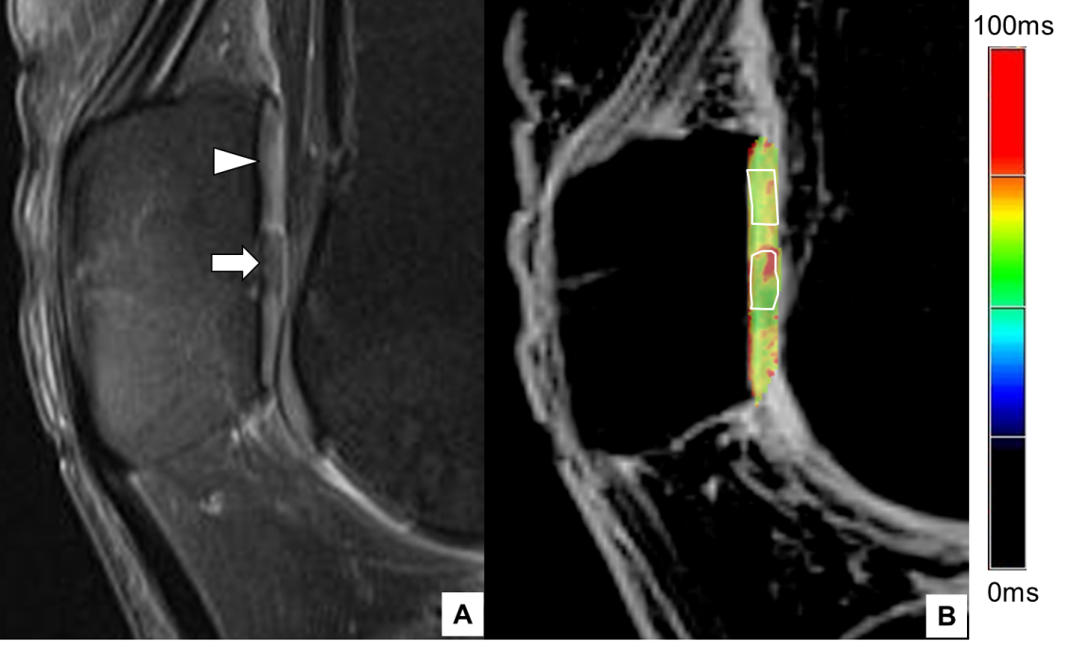

A MACI术后6个月髌骨软骨的高分辨率FS-PDW图
B MACI术后6个月髌骨软骨的T2 map与3D-GRE融合图
白色箭头 再生软骨的位置
白色三角 健康对照软骨的位置
- ROI被放置在T2 map匹配的解剖图像中，以定位再生软骨和健康软骨，并测量T2值。
- T2图的刻度条显示T2值范围为0毫秒至100毫秒。红色代表高T2值，黑色代表低T2值。
- 一例患者膝关节的磁共振T2-mapping图像，用于显示T2值的测量
按像素生成膝关节T2map图后，在T2map图上测量再生软骨和健康软骨的T2值。感兴趣区域（ROI）被放置在T2 map融合的解剖图上，以定位再生软骨和健康软骨，并测量T2值（见图1）。
      - 再生软骨的感兴趣区域 (ROI)
再生软骨的ROI由经验丰富的放射科医师手动绘制。再生软骨的位置和范围由至少两名放射科医师确定，以确保ROI放置的准确性；此外，建议由同一放射科医师进行纵向评估，以确保ROI放置的一致性。对于图像分析，再生软骨的ROI应覆盖软骨的全层，且不超过植入物的边缘（见图1）。
      - 正常对照软骨的感兴趣区域 (ROI)
为了比较再生软骨和健康软骨之间的T2值，应选择同一解剖区域内形态正常的软骨区域作为对照软骨，如果在PDW图上软骨厚度正常、表面完整，且没有可见的软骨内信号异常，则定义为正常信号。
    - T2值评估
      - 评估目的
T2值对氢原子（主要在水中）的含量敏感，因此对软骨细胞外基质的主要成分——胶原纤维的含量和排列也敏感。为了通过T2 mapping纵向评估软骨的水含量和胶原纤维空间结构，建议进行为期1年的磁共振T2 mapping 随访，并推荐MACI术后3、6和12个月为随访时间点。应测量再生软骨及其邻近正常软骨（对照）在MACI术后3、6和12个月的T2值。为避免静态磁场B0对组织弛豫时间的影响，本文件建议在同一设备或具有相同场强的不同设备中对关节软骨进行纵向评估。
      - 活体再生软骨的T2值评估
为纵向评估再生膝关节软骨的生物特性变化，应评估再生软骨T2值的变化趋势，且样本量足够时，应对MACI术后3、6和12个月的T2值进行统计分析，以评估组织工程产品的临床疗效。此外，为比较再生软骨和健康软骨的组织结构，建议在MACI术后3、6和12个月对再生软骨和对照软骨的T2值进行横向比较，并在样本量足够时进行统计学分析，评估软骨再生产品的临床效果。
当再生组织逐渐类透明软骨修复时，修复组织的T2值应在MACI术后3、6和12个月之间呈现下降趋势。修复组织的T2值在MACI术后6个月时应显著高于对照软骨，这反映了再生软骨中较高的水含量和胶原纤维的无序排列。如果在MACI术后1年，植入物与对照软骨之间的T2值没有显著差异，这可能表明修复组织的胶原纤维空间结构和水含量已逐渐正常。这一结果可以间接证明修复后的组织可以发展成类透明软骨结构（见图2）。
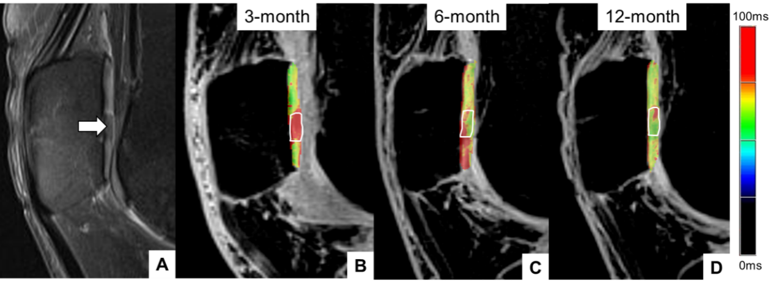

A 再生软骨的位置（白色箭头）
B, C和D 患者在MACI术后3、6和12个月的T2 map与3D-GRE融合图
白色箭头 再生软骨的位置
T2图的刻度条显示T2值范围为0毫秒至100毫秒。红色代表高T2值，黑色代表低T2值。
- 使用T2值对再生软骨进行体内评估的示例
  - 人类膝关节软骨的dGEMRIC评估
    - 成像参数和方法
dGEMRIC技术是基于软骨Gd-DTPA²⁻增强后T1值变化的测量，是目前分析关节软骨中GAG含量最常用的方法，在体外和体内的可行性均被认可。它包含增强前、增强后的T1 mapping。有许多不同的序列可以根据纵向磁化的变化进行T1mapping成像。T1 mapping的经典方法是采用多TI时间的反转恢复快速自旋回波（IR-FSE）T1加权序列来测量组织T1值；然而，采用此致方法获取T1map图所需时间很长，并且一次可测量层数很少。
近年来，3D GRE T1加权序列因其更大的图像覆盖范围和更快的采集时间而逐渐用于T1 mapping。本文件推荐在dGEMRIC技术中使用多翻转角的3D GRE T1加权序列。该方法在临床可接受的扫描时间内，以相对较高的分辨率采集全膝关节T1 mapping。模型测试显示，3D GRE的层面的中心位置对于消除部分容积效应、增加信噪比以获得最佳的T1 mapping效果至关重要。基于多翻转角3D GRE的T1 mapping技术与经典的多TI时间IR-FSE T1 mapping技术在模型和体内所测量的T1值结果有良好的一致性。
建议使用1.5 T或3.0 T磁共振设备和多通道相控阵膝关节线圈进行膝关节的T1 mapping检查。强烈建议在为每位患者扫描T1 mapping序列之前进行B0和B1匀场。建议使用矢状位PDW图和3D-GRE图对再生软骨和健康软骨进行形态学评估。在缓慢手动静脉注射Gd-DTPA²⁻（0.2 mM/kg体重，Magnevist，先灵，德国）前、后均进行T1 mapping（3D GRE T1加权序列，多翻转角），当无法使用Gd-DTPA²⁻时，可选择Gd-DOTA⁻作为替代。为促使Gd-DTPA²⁻向软骨内渗透，要求患者检查前屈伸膝关节（步行或其他运动）约10-15分钟，且在注射造影剂后90-120分钟进行增强后T1 mapping检查，确保造影剂完全扩散到软骨中。
建议定期采用水膜进行测试，以确保MR系统的状态和稳定性。在MR系统硬件和软件发生任何变化后，都需要进行基于水膜的质量控制。T1 mapping序列为矢状位多翻转角的3DGRE T1加权序列。表2列出了1.5 T和3.0 T MR设备中T1 mapping的推进成像参数，仅供参考。
- T1 mapping评估的推荐磁共振参数
参数 | T1 mapping
参数 | 1.5 T | 3.0 T
视野 (mm x mm) | 160×160 | 160×160
重复时间 (ms) | 范围 6 到 50 (取决于MR设备) | 范围 7 到 50 (取决于MR设备)
回波时间 (ms) | 最小回波时间 | 最小回波时间
翻转角 | 至少2个翻转角，推荐3或4个翻转角 | 至少2个翻转角，推荐3或4个翻转角
并行采集 | 加速因子不应大于2 | 加速因子不应大于2
矩阵 | 不小于 256×256 | 不小于 320×320
平面内像素大小 (mm²) | 不大于 0.6×0.6 | 不大于 0.5×0.5
平均次数 | 1 或 2 | 1 或 2
层厚 (mm) | 推荐3毫米（范围3.0至4.0） | 推荐3毫米（范围3.0至4.0）
图像平面 | 矢状面 | 矢状面
层数 | 不超过30层 | 不超过30层
- 建议根据不同的MR设备和不同的信号接收线圈调整参数。
- 在T1 mapping中使用两个翻转角可以节省扫描时间，但存在以下局限性：1）在T1值区间较大时，两个翻转角可能不足以获得准确的T1值；2）它对患者的运动很敏感，这对于纵向分析是一个显著的缺点。

PDWI的MR检查应达到以下标准：
- FOV不大于160 × 160 mm，且不小于140 mm × 140 mm；
- 在3.0TMRI设备中，PDWI序列的平面内像素尺寸不大于0.5 mm × 0.5 mm，在1.5T MRI设备中不大于0.6 mm × 0.6 mm；
- PDWI序列建议使用3.0 -4.0 mm的层厚；
- 为了图像匹配，建议PDWI和T1 mapping的一些参数（如FOV、扫描中心和层厚）保持相同；
- 建议对PDWI使用脂肪抑制技术，例如水激发或水脂分离法；
- 在1.5T MR设备中，高分辨率成像可能需要增加采集次数以获得更高的信噪比（SNR）；
- 如果图像采集时使用了脂肪抑制，降低成像带宽可以提高整体SNR。
    - T1值测量过程
      - 图像后处理
由T1 mapping序列生成的原始图像可在扫描设备上进行后处理，也可以使用第三方软件如MATLAB（Mathworks Inc, Natick, MA）的算法进行处理，计算T1值的公式见6.2.2。扫描设备上的自动处理可生成T1map图，并且T1map图可以通过图像配准与解剖结构图融合。通常，建议使用矢状位PDW图和3D-GRE图对再生软骨和正常软骨进行形态学评估。PDW图对再生组织的信号变化敏感，而3D-GRE序列分辨率高可作为解剖结构图。T1map图可以配准融合到3D GRE图像上，进行再生软骨和正常软骨的评估。
      - 测量方法
带有扰相位梯度的3D-GRE序列（如SPGR、FLASH和VIBE）可用作T1 mapping序列。使用多翻转角的扰相位GRE序列来计算T1值。扰相位GRE信号强度应使用公式（3）计算。
$S_{spoiled GRE} = (M₀(1 − E₁exp(−TE/T2∗))sin α) / (1 − E₁cos α)$ ()
式中：
M₀是平衡态纵向磁化强度；
E₁由公式exp(-TR/T1)获得；
TR是重复时间；
T1是纵向弛豫时间；
TE是回波时间；
T2是横向弛豫时间；
α是翻转角。
这里，E₁=exp(-TR/T1)，并且在扰相位GRE脉冲序列中使用远小于T2*的最小TE，公式（3）可以表示为线性形式Y=mX+b，如公式（4）所示。
$S_{spoiled GRE} / sin α = E₁ ∗ S_{spoiled GRE} / tan α + M₀(1 − E₁)$ ()
由此，斜率m为E₁，Y轴截距b为M₀(1-E₁)可以通过线性相关获取，从而计算T1和M₀：
$T1 = −TR / ln m$ ()
$M₀ = b / (1 − m)$ ()
因此，可以通过两个或更多个翻转角计算T1 mapping。使用两个翻转角时，系统通过这两点计算斜率m和Y轴截距。当翻转角数量多于两个时，使用最小二乘算法进行线性拟合。
按像素生成T1map图后，在T1map图上测量再生软骨和健康软骨的T1值。在健康和再生软骨中放置感兴趣区域（ROI）以测量T1值。
      - 再生软骨的感兴趣区域 (ROI)
再生软骨的ROI由经验丰富的放射科医师手动绘制。再生软骨的位置和范围由至少两名放射科医师确定，以确保ROI放置的准确性；此外，建议由同一放射科医师进行纵向评估，以确保ROI放置的一致性。对于图像分析，再生软骨的ROI应覆盖软骨的全层且不超过植入物的边缘。
      - 正常对照软骨的感兴趣区域 (ROI)
为了比较再生软骨和健康软骨之间的T1值，应选择同一解剖区域内形态学上看起来正常的软骨区域作为参考（对照）软骨，其在FS-PDWI图像上定义为软骨厚度正常、表面完整，且没有可见的软骨内信号异常。
    - ΔR1值计算
T1值用于计算再生软骨和对照软骨的R1_{pre}和R1_{post}之差（ΔR1）。
$ΔR1 = R1post − R1pre$ ()
式中：
R1是1除以T1（通常表示为1/s）；
R1pre是1除以增强前T1；
R1post是1除以增强后T1。
在本文件中，ΔR1值用于评估软骨的GAG含量。据报道，膝关节中GAG含量与ΔR1之间存在相关性，且在ACI术后修复组织的活检得到证实。
    - ΔR1值评估
      - 评估目的
ΔR1值对软骨中的GAG含量敏感，ΔR1与GAG含量之间存在显著的负相关。为了纵向评估软骨中的GAG含量，建议进行为期1年的磁共振dGEMRIC 随访，并推荐MACI术后3、6和12个月为随访时间点。应同时测量再生软骨和正常对照软骨在MACI术后3、6和12个月的ΔR1值。由于1.5T和3.0T磁共振组织的T1值不同，本文件建议在同一设备或具有相同场强的不同设备中对关节软骨进行纵向评估。
      - 活体再生软骨的ΔR1值评估
为纵向评估再生膝关节软骨的生物特性变化，应评估再生软骨ΔR1值的变化趋势，且样本量足够时，应当MACI术后3、6和12个月的ΔR1值进行统计分析，以评估组织工程产品的临床疗效。此外，为比较再生软骨和健康软骨的组织结构，建议在MACI术后3、6和12个月对再生软骨和对照软骨的ΔR1值进行横向比较，并在样本量足够时进行统计分析，评估软骨再生产品的临床效果。
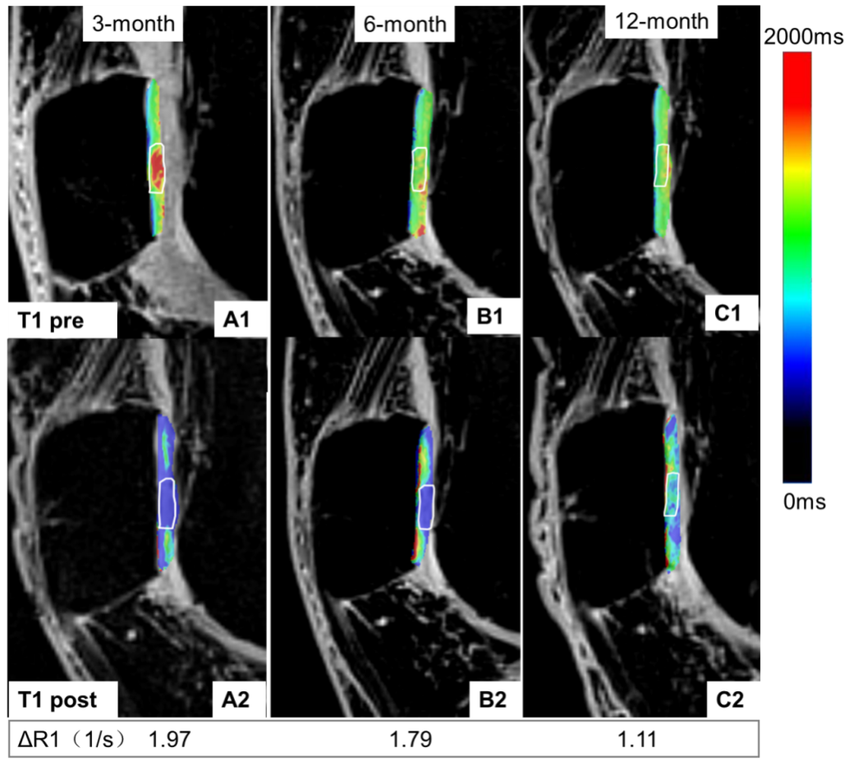
- MACI术后不同时期（3个月（A1和A2）、6个月（B1和B2）和12个月（C1和C2））再生软骨的增强前和增强后T1map与3D GRE融合图。ROI标记了再生软骨的区域，并测量了每个ROI的T1值。T1图的刻度条显示T1值范围为0毫秒至2000毫秒。红色代表高T1值，黑色代表低T1值。
- ΔR1值计算为1/T1_{post} - 1/T1_{pre}，可以观察到MACI术后ΔR1值的下降趋势。
- 使用dGEMRIC对再生软骨进行体内评估的示例
当再生组织呈现逐渐的类透明软骨修复时，再生组织的ΔR1值应在MACI术后3、6和12个月呈下降趋势。在MACI术后6个月，再生组织的ΔR1值应显著高于对照软骨，这反映了再生软骨组织中较低的GAG含量。如果在MACI术后1年，植入物与对照软骨之间的ΔR1值没有显著差异，则可以表明再生软骨中GAG含量已恢复正常。这一结果可以间接证明再生组织可以发展成类透明软骨结构（见图3）。
  - MR评估的可行性标准
    - 对MR设备的要求
在本文件中，建议在1.5T和3.0T高场强MRI设备上，使用多通道相控阵膝关节线圈，对关节再生软骨进行活体MR评估。
    - 对MR参数的要求
本文件仅列出了T2 mapping和dGEMRIC的MR参数范围。参数应根据不同的MR设备和不同的信号接收线圈进行调整。然而，T2 mapping和dGEMRIC的标准应满足5.1和6.1中的标准。
    - 对MR纵向评估的要求
再生软骨组织可以发展出有空间构象的胶原纤维网络，这是再生软骨随时间推移逐渐接近正常透明软骨的基础。一些文章报道，再生软骨组织的生物力学特性在术后1年与正常关节软骨相似。在本文件中，建议在软骨植入后至少随访1年，并提议在术后3、6和12个月进行MR纵向评估。
    - 排除标准
具有以下情况的受试者不应进行MR评估：
- MR禁忌症：
  - 心脏起搏器、神经刺激器、胰岛素泵、人工金属心脏瓣膜；
  - 动脉瘤夹（钛合金等非顺磁性材料除外）；
  - 眼内金属异物、内耳植入物、金属假体、金属关节以及体内的铁磁性异物；
  - 幽闭恐惧症；
  - 孕妇。
- 钆对比剂的禁忌症：
  - 慢性、严重肾脏疾病（肾小球滤过率，GFR <30 ml/min/1.73 m²）；
  - 急性肾损伤；
  - 对钆对比剂有严重过敏反应史。
  - 局限性
本文件提供的方法在应用上可能存在一些局限性，如下：
- 该软骨MR评估技术主要适用于膝关节软骨；分辨率（约0.5 mm x 0.5 mm）限制了其在某些软骨非常薄的关节中的应用；
- dGEMRIC技术中使用钆对比剂，由于以下原因可能限制该技术的应用：
  - 肾源性系统性纤维化（NSF），其特征是皮肤增厚、硬化并伴有色素沉着，是一种罕见但可能致命的疾病，可能发生在注射含钆对比剂（GBCA）的严重肾功能不全患者中[48],[49]；
  - 钆在脑部（齿状核和苍白球）的沉积与线性GBCA（GD-DTPA²⁻）有关，但与大环GBCA无关，当无法使用Gd-DTPA²⁻时，可选择Gd-DOTA⁻作为替代[50] [51]；
  - dGEMRIC耗时较长（增强后T1 mapping应在注射后90-120分钟进行评估）；
  - 钆对比剂成本较高。在这些情况下，当序列可使用时，T1ρ可作为评估GAG的选择性方法[52][53]。附录B简要介绍了T1ρ技术。
- 尽管所提出的dGEMRIC和T2 mapping方法已在中国进行了多中心验证，并且在许多论文中也可以找到，但未来仍需进行全球性的多中心验证。

- （资料性）
测量结果示例
  - 测量对象
在本次数据采集中，13个再生软骨组织（来自9名患者）在中国人民解放军总医院接受了磁共振T2 mapping和dGEMRIC 检查；植入物使用了同种异体细胞外基质衍生的软骨支架。表A.1列出了成像时测量对象的性别、年龄、体重指数（BMI）、软骨缺损的位置和大小。此外，7个再生软骨组织（来自7名患者）在广东省人民医院接受了磁共振T2 mapping 检查，这些患者植入了I型胶原软骨基质（CaReS-1S），没有细胞植入。数据见表A.2。4名再生软骨组织（来自4名患者）在北京大学深圳医院接受了磁共振dGEMRIC 检查，这些患者植入了I型胶原软骨基质（CaReS-1S），没有细胞植入。数据见表A.3。
  - 中国人民解放军总医院9名患者的性别、年龄、BMI、软骨缺损位置和大小
病例号 | 性别 | 年龄（岁） | BMI (kg/m²) | 缺损尺寸 (cm²) | 位置
1 | 男 | 40 | 26.7 | 1.5 | 左股骨内侧髁
 |  |  |  | 1.6 | 右股骨内侧髁
 |  |  |  | 0.8 | 右髌骨
2 | 女 | 50 | 23.4 | 2.3 | 右髌骨
 |  |  |  | 1 | 右股骨滑车
3 | 女 | 50 | 23.8 | 2 | 右髌骨
 |  |  |  | 1 | 右股骨滑车
 |  |  |  | 5 | 左髌骨
4 | 女 | 47 | 22 | 2.5 | 左股骨滑车
 |  |  |  | 1.9 | 右股骨滑车
5 | 女 | 53 | 24.2 | 0.8 | 左髌骨
 |  |  |  | 1.2 | 右髌骨
6 | 男 | 28 | 29.9 | 2 | 右股骨内侧髁
7 | 男 | 57 | 28.2 | 1.5 | 左髌骨
8 | 男 | 48 | 26.9 | 3 | 右股骨内侧髁
9 | 男 | 49 | 22.7 | 0.6 | 左股骨滑车
平均值 |  | 46.9 | 25.3 | 1.09
标准差 |  | 8.4 | 2.7 | 0.27

  - 广东省人民医院7名患者的性别、年龄、BMI、软骨缺损位置和大小
病例号 | 性别 | 年龄（岁） | BMI (kg/m²) | 缺损尺寸 (cm²) | 位置
1 | 男 | 34 | 26.5 | 1.5 | 左股骨外侧髁
2 | 男 | 50 | 26.3 | 1.2 | 左股骨滑车
3 | 男 | 22 | 18.6 | 1 | 右股骨内侧髁
4 | 男 | 43 | 26.1 | 1.1 | 右股骨滑车
5 | 女 | 48 | 26.3 | 1.6 | 左股骨内侧髁
6 | 男 | 41 | 29.9 | 2 | 右股骨外侧髁
7 | 男 | 35 | 27.2 | 1.65 | 右股骨内侧髁
平均值 |  | 39 | 25.8 | 1.4
标准差 |  | 9.6 | 3.5 | 0.4

  - 北京大学深圳医院4名患者的性别、年龄、BMI、软骨缺损位置和大小
病例号 | 性别 | 年龄（岁） | BMI (kg/m²) | 缺损尺寸 (cm²) | 位置
1 | 男 | 34 | 24.9 | 0.6 | 左股骨外侧髁
2 | 女 | 41 | 26.1 | 2.0 | 右股骨外侧髁
3 | 男 | 29 | 29.3 | 0.8 | 左股骨外侧髁
4 | 男 | 29 | 23.1 | 0.5 | 左股骨外侧髁
平均值 |  | 33.25 | 25.85 | 0.97
标准差 |  | 5.68 | 2.61 | 0.69
患者入组的纳入标准如下： a) 根据国际软骨修复学会（ICRS）量表，病变为III至IV级[54] b) 年龄在18至60岁之间的患者股骨髁、股骨滑车、胫骨平台或髌骨的软骨病变。
排除标准如下： a) 感染性、肿瘤性、代谢性和炎性改变。 b) MR检查禁忌症或对MR对比剂过敏。
  - T2 mapping评估
    - SKYRA 3.0T（中国人民解放军总医院）
中国人民解放军总医院的9名患者在MACI术后1、3、6和12个月使用3.0TMRI（MAGNETOM SKYRA，Simens）进行了4次磁共振T2 mapping 成像，该系统梯度强度为45 mT/m，并配备了15通道相控阵膝关节线圈。在MRI检查前，要求患者休息30分钟以上，以避免活动的影响。采集了矢状位3D-VIBE序列和矢状位FS-PDWI脉冲序列，以精确定位再生软骨。在轴位PDWI和矢状位PDWI之后进行T2 mapping序列。T2 mapping的序列为矢状位多回波T2加权序列。表A.4显示了在SKYRA 3.0T中使用的成像参数。 在MACI术后1、3、6和12个月，测量了修复组织和对照软骨的平均T2值。测量结果显示，植入物的T2值在MACI术后1、3、6和12个月呈现下降趋势并有显著差异（P<0.01）。此外，随着随访时间的延长，再生软骨与对照软骨的T2值差异变小。这些结果展示在表A.5和图A.1中。
  - SKYRA 3.0T中的T2 mapping参数
 | T2 mapping | 3D-VIBE | FS-PDWI
FOV (mm x mm) | 160×160 | 160×160 | 160×160
TR (ms) | 1921 | 11.6 | 3000
TE (ms) | 13.8, 27.6, 41.4, 55.2, 69.0 | 5.4 | 31
矩阵 | 384×384 | 384×384 | 384×384
体素大小 (mm³) | 0.4×0.4×3.0 | 0.4×0.4×0.4 | 0.4×0.4×3.0
平均次数 | 1 | 1 | 1
层厚 (mm) | 3.0 | 0.4 | 3.0
图像平面 | 矢状面 | 矢状面 | 矢状面
层数 | 24 | 160 | 24
  - 在SKYRA 3.0T中获取的平均T2值 (毫秒)
 | 1个月 | 3个月 | 6个月 | 12个月
修复组织 | 83.97±16.15 | 69.78±11.44 | 58.45±6.63 | 48.99±3.99
对照软骨 | 53.04±11.01 | 50.20±5.89 | 48.97±5.77 | 48.11±4.49
P值 | < 0.01 | 0.01 | < 0.01 | 0.51
数据以平均值±标准差表示。P值指的是使用t检验比较再生软骨和对照软骨的结果。

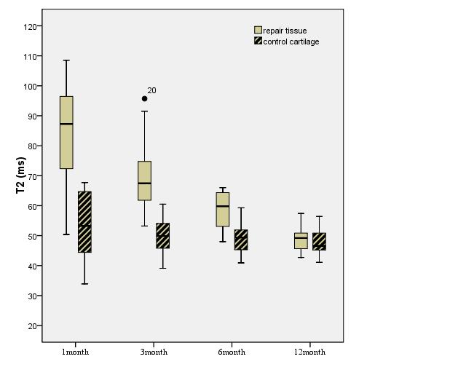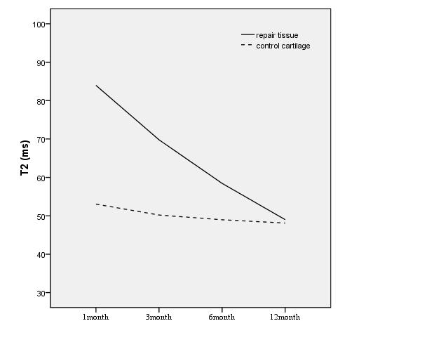
A
B
  - 在SKYRA 3.0T中获取的T2 mapping数据，以箱形图（A）和折线图（B）展示
    - ESPREE 1.5T (广东省人民医院)
广东省人民医院的7名患者在MACI术后6个月和12个月，使用1.5TMRI（Siemens Espree）进行了两次T2 mapping MR成像，该系统梯度强度为45 mT/m，并配备了15通道相控阵膝关节线圈。在MRI检查前，所有受试者被要求休息30分钟以上，以避免活动的影响。采集了矢状位3D-VIBE序列和矢状位FS-PDWI脉冲序列，以精确定位再生软骨。在轴位PDWI和矢状位PDWI之后进行了T2 mapping序列。T2 mapping的序列为矢状位多回波T2加权序列。表A.6显示了在ESPREE 1.5T中使用的成像参数。 测量了MACI术后6个月和12个月修复组织与对照软骨的平均T2值。测量结果显示，在6个月和12个月时，植入物的平均T2值显著高于对照软骨（P < 0.05）。此外，在MACI术后12个月，再生软骨与对照软骨的T2值差异变小。这些结果展示在表A.7和图A.2中。
  - ESPREE 1.5T中的T2 mapping参数
 | T2 mapping | 3D-VIBE | FS-PDWI
FOV (mm x mm) | 160 x 160 | 160 x 160 | 160 x 160
TR (ms) | 1,460 | 35 | 3,320
TE (ms) | 14.3, 28.6, 42.9, 57.2, 71.5 | 11 | 88
矩阵 | 256 x 256 | 256 x 256 | 256 x 256
体素大小 (mm³) | 0.6 x 0.6 x 3.0 | 0.6 x 0.6 x 0.6 | 0.6 x 0.6 x 3.0
平均次数 | 1 | 2 | 2
层厚 (mm) | 3.0 | 0.6 | 3.0
图像平面 | 矢状面 | 矢状面 | 矢状面
层数 | 24 | 160 | 24

  - 在ESPREE 1.5T中获取的平均T2值 (毫秒)
 | 6个月 | 12个月
修复组织 | 53.91 ± 9.91 | 45.70 ± 6.63
对照软骨 | 45.02 ± 5.61 | 43.36 ± 5.95
P值 | < 0.05 | < 0.05
数据以平均值±标准差表示。P值指的是使用t检验比较再生软骨组织和相应对照软骨的结果。

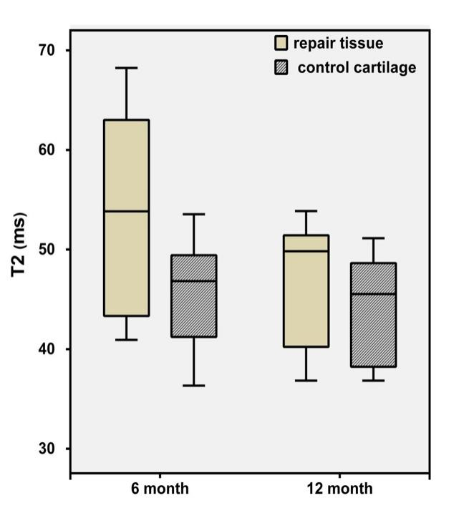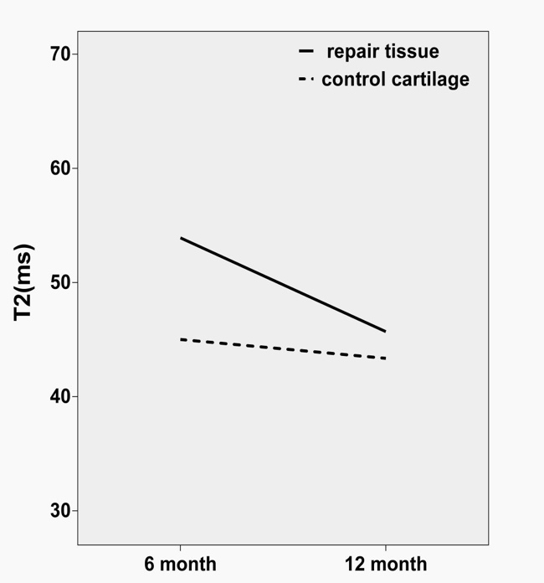
A

  - 在ESPREE 1.5T中获取的T2 mapping数据，以箱形图（A）和折线图（B）展示
  - dGEMRIC评估
    - SKYRA 3.0T (中国人民解放军总医院)
中国人民解放军总医院的9名患者在MACI术后1、3、6和12个月，使用3.0特斯拉MRI系统（MAGNETOM SKYRA，Siemens）进行了4次磁共振dGEMRIC 成像，该系统梯度强度为45 mT/m，并配备了15通道相控阵膝关节线圈。T1 mapping采用矢状位3D GRE的VIBE序列。该序列在静脉注射Gd-DTPA²⁻（0.2 mM/kg，Magnevist，先灵，德国）前后进行。注射造影剂后，患者行走约10-15分钟以促使Gd-DTPA²⁻的软骨内渗透。然后在注射后120分钟评估对比剂后T1 mapping，确保造影剂完全扩散到软骨中。采集了矢状位3D-VIBE序列和矢状位FS-PDWI脉冲序列，以精确定位再生软骨。表A.8显示了在SKYRA 3.0T中使用的成像参数。
  - SKYRA 3.0T中的dGEMRIC参数
 | T1 mapping | 3D-VIBE | FS-PDWI
FOV (mm x mm) | 160 x 160 | 160 x 160 | 160 x 160
TR (ms) | 15 | 11.6 | 3,000
TE (ms) | 2.7 | 5.4 | 31
矩阵 | 384 x 384 | 384 x 384 | 384 x 384
翻转角 | 5; 26 | 12 | 无
体素大小 (mm³) | 0.4 x 0.4 x 3.0 | 0.4 x 0.4 x 0.4 | 0.4 x 0.4 x 3.0
平均次数 | 1 | 1 | 1
层厚 (mm) | 3.0 | 0.4 | 3.0
图像平面 | 矢状面 | 矢状面 | 矢状面
层数 | 24 | 160 | 24

表A.9 — 在SKYRA 3.0T中获取的T1值 (毫秒) 和ΔR1 (1/s)
时间 (月) | 修复组织 T1pre (msec) | 修复组织 T1post (msec) | 修复组织 ΔR1 (1/s) | 对照软骨 T1pre (msec) | 对照软骨 T1post (msec) | 对照软骨 ΔR1 (1/s)
1 | 2,054.02 ± 214.65 | 360.32 ± 45.01 | 2.33 ± 0.38 | 1,159.28 ± 150.31 | 557.36 ± 101.83 | 0.98 ± 0.39
3 | 1,734.47 ± 286.23 | 398.15 ± 54.04 | 1.97 ± 0.33 | 1,135.83 ± 146.16 | 579.59 ± 84.99 | 0.97 ± 0.32
6 | 1,462.78 ± 189.19 | 447.73 ± 63.87 | 1.58 ± 0.33 | 1,084.19 ± 122.41 | 553.61 ± 67.53 | 0.89 ± 0.21
12 | 1,395.36 ± 271.94 | 555.29 ± 74.21 | 1.09 ± 0.29 | 1,135.17 ± 104.39 | 556.31 ± 65.17 | 0.93 ± 0.23
P值 | < 0.01 | < 0.01 | < 0.01 | 0.64 | 0.99 | 0.86
注：数据以平均值±标准差表示。P值指的是使用Kruskal-Wallis检验在1、3、6和12个月之间进行比较的结果。R1 = 1除以纵向弛豫时间。

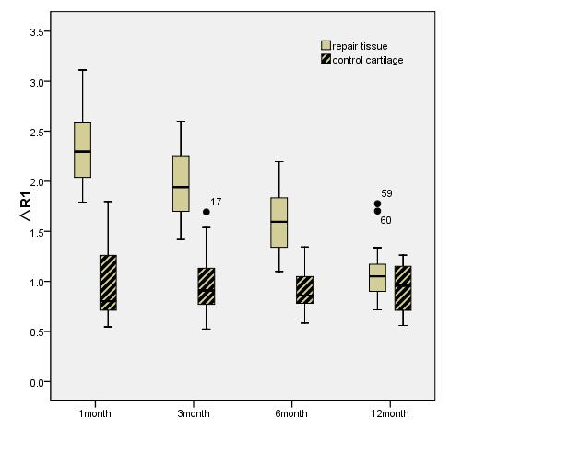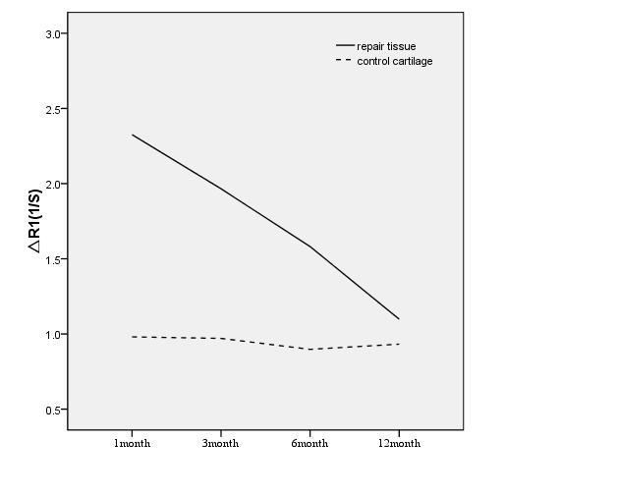
A
B
图A.3 在SKYRA 3.0T中获取的ΔR1值，以箱形图（A）和折线图（B）展示
测量了MACI术后1、3、6和12个月修复组织与对照软骨的T1_{pre}和T1_{post}值，并计算了ΔR1值（ΔR1 = R1_{post} - R1_{pre}, 且 R1 = 1/T1）。测量结果显示，在MACI术后1、3、6和12个月，植入物的ΔR1值呈现下降趋势并有显著差异（P < 0.01）。此外，随着随访时间的延长，修复组织与对照软骨的ΔR1和T1_{post}值差异变小。这些结果展示在表A.9和图A.3中。
    - SPECTRA 3.0T (北京大学深圳医院)
北京大学深圳医院的4名患者在MACI术后3个月和6个月，使用3.0TMRI（Siemens MAGNETOM Spectra）进行了两次磁共振dGEMRIC成像，该系统梯度强度为45 mT/m，并配备了15通道相控阵膝关节线圈。T1 mapping采用矢状位3D GRE的 VIBE序列。该序列在静脉注射Gd-DTPA²⁻（0.2 mM/kg体重，Magnevist，先灵，德国）前后进行。注射造影剂后，患者行走约10-15分钟以促使Gd-DTPA2-的软骨内渗透。然后在注射后120分钟评估对比剂后T1 mapping，确保造影剂完全扩散到软骨中。采集了矢状位3D-VIBE序列和矢状位FS-PDWI脉冲序列，以精确定位再生软骨。表A.10显示了在SPECTRA 3.0T中使用的成像参数。 测量了MACI术后3个月和6个月修复组织与对照软骨的T1_{pre}和T1_{post}值，并计算了ΔR1值（ΔR1 = R1_{post} - R1_{pre}, 且 R1 = 1/T1）。测量结果显示，再生软骨的ΔR1值在MACI术后3个月和6个月呈现下降趋势，但无显著差异（P > 0.05）。当比较修复组织和对照软骨时，在3个月和6个月时，植入物的ΔR1值显著高于对照软骨（P < 0.05）。此外，在MACI术后6个月，修复组织与对照软骨的ΔR1和T1_{post}值差异变小。这些结果展示在表A.11和图A.4中。

表A.10 — SPECTRA 3.0T中的dGEMRIC参数
 | T1 mapping | 3D-VIBE | FS-PDWI
FOV (mm x mm) | 160 x 160 | 160 x 160 | 160 x 160
TR (ms) | 15 | 11.6 | 3,000
TE (ms) | 2.7 | 5.4 | 31
矩阵 | 384 x 384 | 384 x 384 | 384 x 384
翻转角 | 5; 26 | 12 | 无
体素大小 (mm³) | 0.4 x 0.4 x 3.0 | 0.4 x 0.4 x 0.4 | 0.4 x 0.4 x 3.0
平均次数 | 1 | 1 | 1
层厚 (mm) | 3.0 | 0.4 | 3.0
图像平面 | 矢状面 | 矢状面 | 矢状面
层数 | 24 | 160 | 24

表A.11 — 在SPECTRA 3.0T中获取的T1值 (毫秒) 和ΔR1 (1/s)
 | 3个月 T1pre (msec) | 6个月 T1pre (msec) | 3个月 T1post (msec) | 6个月 T1post (msec) | 3个月 ΔR1 (1/s) | 6个月 ΔR1 (1/s)
对照软骨 | 1,334.00 ± 116.81 | 1,342.75 ± 164.64 | 885.00 ± 42.20 | 926.50 ± 126.25 | 0.38 ± 0.09 | 0.34 ± 0.08
修复组织 | 2,207.75 ± 543.11 | 1,890.00 ± 316.30 | 905.25 ± 167.60 | 926.75 ± 78.45 | 0.67 ± 0.22 | 0.55 ± 0.10
P值 | < 0.05 | < 0.01 | 0.771 | 0.995 | < 0.05 | < 0.01
注：数据以平均值±标准差表示。P值指的是在3个月和6个月时比较对照软骨和修复组织的结果。R1 = 1除以纵向弛豫时间。

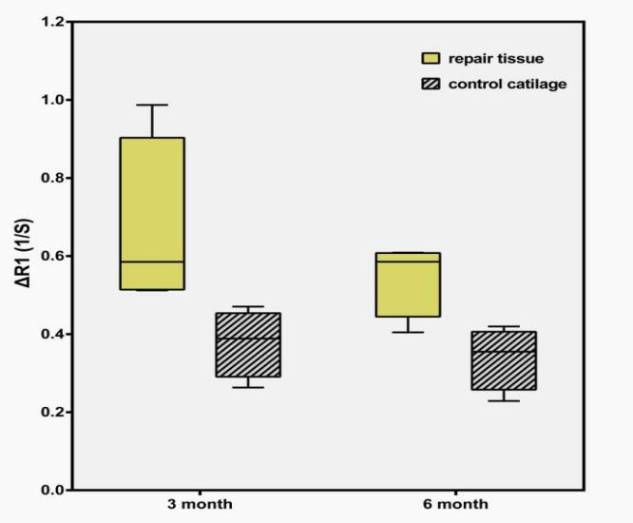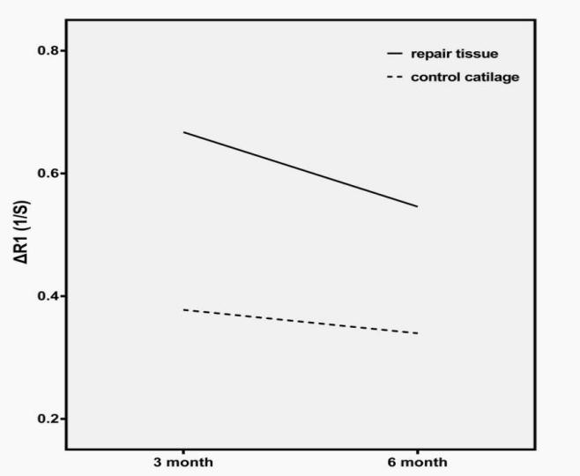
A
B
图A.4 - 在SPECTRA 3.0T中获取的ΔR1值，以箱形图（A）和折线图（B）展示

- （资料性）
T1ρ MR成像技术简介
  - T1ρ MR成像原理
T1ρ表示旋转坐标系（ρ）中的自旋-晶格弛豫时间，反映自旋在射频场作用下的磁化弛豫行为。T1ρ通过自旋锁技术进行测量，该技术常用于研究大分子与体相水之间的低频相互作用。自旋锁脉冲是一种持续时间较长、能量较低的共振连续波射频脉冲。在施加一个90°射频脉冲后，磁化矢量被翻转到横向平面，随后立即施加一个低幅度的自旋锁脉冲并维持较长时间，从而将质子自旋“锁定”在横向平面内，使质子绕自旋锁脉冲的磁场方向进动。在此过程中，磁化强度以T1ρ而非T2的时间常数进行弛豫。组织的T1和T2值是固有属性，一般不受脉冲序列参数的影响；而T1ρ则依赖于自旋锁频率，这是其与T1和T2的主要区别。此外，T1ρ的取值不仅取决于组织特性，还受到所施加自旋锁脉冲参数的影响。T1ρ弛豫时间在几百至几千赫兹的低频范围内可提供独特的生物医学信息。T1ρ对晶格中的慢速运动十分敏感，这在生物医学成像中具有重要意义，因为此类慢速运动常与蛋白质等大分子相关。实际上，T1ρ对组织中的蛋白质成分具有敏感性，能够提供有关大分子特性的信息。T1ρ mapping是在特定自旋锁频率下对组织自旋-晶格弛豫的定量分析方法。在固定自旋锁幅度的条件下，通过采集不同自旋锁脉冲持续时间（自旋锁时间，TSL）下的一系列T1ρ加权图像，可计算出T1ρ值，并利用曲线拟合得到该频率下组织的T1ρ值。拟合过程中，T1ρ满足以下公式（B.1）
S = S₀ × exp(-t / T1ρ)
其中，S表示通过T1ρ加权成像测得的信号强度，t为自旋锁脉冲的作用时间。尽管已有研究报道了T1ρ在生物组织（尤其是软骨及半月板）中的应用，但仍需进一步探索以更全面理解该弛豫机制。
  - T1ρ MR成像的体内应用
T1ρ能够提供组织中大分子特性的信息，因此在评估人体肌肉骨骼系统（如软骨）组织方面具有潜力。软骨的细胞外基质为水分子提供了运动受限的环境，使得T1ρ成像对此类组织特别敏感。在膝关节骨性关节炎中，受损的透明软骨通常表现出比正常软骨更高的T1ρ值。有证据表明，除蛋白聚糖减少外，胶原纤维排列及其他大分子含量等因素也可能影响T1ρ值。多项研究指出，T1ρ值的变化可间接反映软骨中蛋白聚糖的含量。然而，基于以下原因，本文件未将T1ρ列为dGEMRIC的替代方法：
a) T1ρ目前仍属研究序列，仅少数参与多中心研究的机构及医院具备该技术。在大多数国家和医院中尚未普及，限制了其在评估软骨糖胺聚糖（GAG）含量中的推广应用。但在已具备T1ρ成像条件的机构中，可将其作为备选方法。
b) T1ρ弛豫时间受多种因素影响，包括胶原纤维排列以及除GAG外的其他大分子浓度，这增加了其数据分析和解释的复杂性。因此，在评估软骨GAG含量方面，dGEMRIC仍更为准确可靠；若T1ρ序列可用，可考虑将其作为GAG评估的备选方案。
c) T1ρ序列的成像参数尚未实现标准化。未来若该序列得以广泛应用，将考虑将其正式纳入本文件，作为MRI评估方法之一。

参考文献
[1] Kang H, Peng J, Lu S, Liu S, Zhang L, Huang J, Sui X, Zhao B, Wang A, Xu W, Luo Z, Guo Q. In vivo cartilage repair using adipose-derived stemcell-loaded decellularized cartilage ECM scaffolds. J Tissue Eng Regen Med 2014, 8(6). 442-453
[2] Zheng MH, Willers C, Kirilak L, Yates P, Xu J, Wood D, Shimmin A. Matrix-induced autologous chondrocyte implantation (MACI): biological and histological assessment. Tissue Eng 2007, 13(4). 737-746
[3] Behrens P, Bitter T, Kurz B, Russlies M. Matrix-associated autologous chondrocyte transplantation/implantation (MACT/MACI)--5-year follow-up. Knee 2006, 13(3).194-202
[4] Pan Z, Duan PG, Liu XN, Wang HR, Cao L, He Y, Dong J, Ding JD. Effect of porosities of bilayered porous scaffolds on spontaneous osteochondral repair in cartilage tissue engineering. Regen Biomater 2015, 2(1). 9-19
[5] Liang XY, Duan PG, Gao JM, Guo RS, Qu ZH, Li XF, He Y, Yao HQ, Ding JD. Bilayered PLGA/PLGA-HAp composite scaffold for osteochondral tissue engineering and tissue regeneration. ACS Biomater Sci Eng 2018, 4(10). 3506−3521
[6] Gao JM, Ding XQ, Yu XY, Chen XB, Zhang XY, Cui SQ, Shi JY, Chen J, Yu L, Chen SY, Ding JD. Cell-free bilayered porous scaffolds for osteochondral regeneration fabricated by continuous 3D printing using nascent physical hydrogel as ink. Adv Healthcare Mater 2021, 10(3). e2001404
[7] Xu X, Gao J, Liu S, Chen L, Chen M, Yu X, Ma N, Zhang J, Chen X, Zhong L, Yu L, Xu L, Guo Q, Ding J. Magnetic resonance imaging for non-invasive clinical evaluation of normal and regenerated cartilage. Regen Biomater 2021, 8(5). rbab038
[8] Braun HJ, Gold GE. Advanced MRI of articular cartilage. Imaging Med 2011, 3(5).541-555
[9] Borthakur A, Reddy R. Imaging Cartilage Physiology. Top MagnReson Imaging 2010, 21(5).291-296
[10] Potter HG, Foo LF. Magnetic resonance imaging of articular cartilage: trauma, degeneration, and repair. Am J Sports Med 2006, 34(4).661-677
[11] Lammentausta E, Kiviranta P, Nissi MJ, Laasanen MS, Kiviranta I, Nieminen MT, Jurvelin JS. T2 relaxation time and delayed gadolinium-enhanced MRI of cartilage (dGEMRIC) of human patellar cartilage at 1.5 T and 9.4 T: Relationships with tissue mechanical properties. J Orthop Res 2006, 24(3). 366-374
[12] Guermazi A, Alizai H, CremaM.D ,Trattnig S, Regatte RR, Roemer FW. Compositional MRI techniques for evaluation of cartilage degeneration in osteoarthritis. Osteoarthritis and Cartilage 2015, 23(10).1639-1653
[13] Lüsse S, Claassen H, Gehrke T, Hassenpflug J, Schünke M, Heller M, Glüer CC. Evaluation of water content by spatially resolved transverse relaxation times of human articular cartilage. Magn Reson Imaging 2000, 18(4). 423-430
[14] Nieminen MT, Rieppo J, Töyräs J, Hakumäki JM, Silvennoinen J, Hyttinen MM, Helminen HJ, Jurvelin JS. T2 relaxation reveals spatial collagen architecture in articular cartilage: a comparative quantitative MRI and polarized light microscopic study. Magn Reson Med 2001, 46(3). 487-493
[15] Nieminen MT, Rieppo J, Silvennoinen J, Töyräs J, Hakumäki JM, Hyttinen MM, Helminen HJ, Jurvelin JS. Spatial assessment of articular cartilage proteoglycans with Gd-DTPA-enhanced T1 imaging. MagnReson Med 2002, 48(4).640-648
[16] Kiviranta P, Rieppo J, Korhonen RK, Julkunen P, Töyräs J, Jurvelin JS. Collagen network primarily controls Poisson's ratio of bovine articular cartilage in compression. J Orthop Res 2006, 24(4). 690-699
[17] Kurkijärvi JE, Nissi MJ, Kiviranta I, Jurvelin JS, Nieminen MT. Delayed gadolinium-enhanced MRI of cartilage (dGEMRIC) and T2 characteristics of human knee articular cartilage: topographical variation and relationships to mechanical properties. MagnReson Med 2004, 52(1). 41-46
[18] Bashir A, Gray ML, Burstein D. Gd-DTPA2- as a measure of cartilage degradation. MagnReson Med 1996, 36(5). 665–673
[19] Bashir A, Gray ML, Boutin RD, Burstein D. Glycosaminoglycan in articular cartilage: in vivo assessment with delayed Gd(DTPA)2−-enhanced MR imaging. Radiology 1997, 205(2). 551–558
[20] Bashir A, Gray ML, Hartke J, Burstein D. Nondestructive imaging of human cartilage glycosaminoglycan concentration by MRI. MagnReson Med 1999, 41(5). 857–865
[21] Maroudas A, Muir H, Wingham J. The correlation of fixed negative charge with glycosaminoglycan content of human articular cartilage. BiochimBiophysActa 1969, 177(3). 492-500
[22] Mosher TJ, Dardzinski BJ. Cartilage MRI T2 relaxation time mapping: overview and applications. SeminMusculoskeletRadiol 2004, 8(4).355–368
[23] Dunn TC, Lu Y, Jin H, Ries MD, Majumdar S. T2 relaxation time of cartilage at MR imaging: comparison with severity of knee osteoarthritis. Radiology 2004, 232(2).592–598
[24] Smith HE, Mosher TJ, Dardzinski BJ, Collins BG, Collins CM, Yang QX, Schmithorst VJ, Smith MB. Spatial variation in cartilage T2 of the knee. J MagnReson Imaging 2001, 14(1).50–55
[25] Xia Y, Moody JB, Burton-Wurster N, Lust G. Quantitative in situ correlation between microscopic MRI and polarized light microscopy studies of articular cartilage. Osteoarthritis Cartilage 2001, 9(5).393-406
[26] Buckwalter JA, Mankin HJ. Articular cartilage: degeneration and osteoarthritis, repair, regeneration, and transplantation. Instr Course Lect 1998, 47. 487-504
[27] Grigolo B, Lisignoli G, Piacentini A, Fiorini M, Gobbi P, Mazzotti G, Duca M, Pavesio A, Facchini A. Evidence for redifferentiation of human chondrocytes grown on a hyaluronan-based biomaterial (HYAff 11): molecular, immunohistochemical and ultrastructural analysis. Biomaterials 2002, 23(4). 1187-1195
[28] Milford D, Rosbach N, Bendszus M, Heiland S. Mono-Exponential Fitting in T2-Relaxometry: Relevance of Offset and First Echo. PLoS One 2015, 10(12). e0145255.
[29] Mamisch TC, Trattnig S, Quirbach S, Marlovits S, White LM, Welsch GH. Quantitative T2 mapping of knee cartilage: differentiation of healthy control cartilage and cartilage repair tissue in the knee with unloading--initial results. Radiology 2010, 254(3). 818-826
[30] Kim YJ, Jaramillo D, Millis MB, Gray ML, Burstein D. Assessment of early osteoarthritis in hip dysplasia with delayed gadolinium-enhanced magnetic resonance imaging of cartilage. J Bone Joint Surg Am 2003,85(10).1987-1992
[31] Tiderius CJ, Olsson LE, Leander P, Ekberg O, Dahlberg L. Delayed gadolinium-enhanced MRI of cartilage (dGEMRIC) in early knee osteoarthritis. MagnReson Med 2003,49(3). 488-492
[32] Roos EM, Dahlberg L. Positive effects of moderate exercise on glycosaminoglycan content in knee cartilage: a four-month, randomized, controlled trial in patients at risk of osteoarthritis. Arthritis Rheum 2005, 52(11). 3507-3514
[33] Homer J, Beevers MS. Driven-equilibrium single-pulse observation of T1 relaxation: a reevaluation of a rapid new method for determining NMR spin-lattice relaxation times. J MagnReson 1985,63(2).287-297
[34] Brix G, Schad LR, Deimling M, Lorenz WJ. Fast and precise T1 imaging using a TOMROP sequence. MagnReson Imaging 1990,8(4).351-356
[35] Christensen KA, Grant DM, Schulman EM, Walling C. Optimal determination of relaxation times of Fourier-transform nuclear magnetic resonance: determination of spin-lattice relaxation times in chemically polarized species. J PhysChem 1974,78(19).1971-1977
[36] Deoni SCL, Rutt BK, Peters TM. Rapid combined T-1 and T-2 mapping using gradient recalled acquisition in the steady state. MagnReson Med 2003,49(3).515-526
[37] Schmitt P, Griswold MA, Jakob PM, Kotas M, Gulani V, Flentje M. Inversion recovery TrueFISP: quantification of T-1, T-2, and spin density. MagnReson Med 2004,52(3).698
[38] Watanabe A, Wada Y, Obata T, Ueda T, Tamura M, Ikehira H, Moriya H. Delayed gadolinium-enhanced MR to determine glycosaminoglycan concentration in reparative cartilage after autologous chondrocyte implantation: preliminary results. Radiology 2006, 239(1).201-208.
[39] McKenzie CA, Williams A, Prasad PV, Burstein D. Three-dimensional delayed gadolinium-enhanced MRI of cartilage (dGEMRIC) at 1.5T and 3.0T. J MagnReson Imaging 2006,24(4). 928-933
[40] Kimelman T, Vu A, Storey P, McKenzie C, Burstein D, Prasad P. Three-dimensional T1 mapping for dGEMRIC at 3.0 T using the Look Locker method. Invest Radiol 2006,41(2).198-203
[41] Trattnig S, Marlovits S, Gebetsroither S, Szomolanyi P, Welsch GH, Salomonowitz E, et al. Three-dimensional delayed gadolinium-enhanced MRI of cartilage (dGEMRIC) for in vivo evaluation of reparative cartilage after matrix-associated autologous chondrocyte transplantation at 3.0T: preliminary results. J MagnReson Imaging 2007,26(4). 974-982
[42] Mamisch TC, Dudda M, Hughes T, Burstein D, Kim YJ. Comparison of delayed gadolinium enhanced MRI of cartilage (dGEMRIC) using inversion recovery and fast T1 mapping sequences. MagnReson Med 2008,60(4).768-773
[43] Kang Y, Choi JY, Yoo HJ, Hong SH, Kang HS. Delayed Gadolinium-enhanced MR Imaging of Cartilage: A Comparative Analysis of Different Gadolinium-based Contrast Agents in an ex Vivo Porcine Model. Radiology. 2017,282(3). 734-742
[44] Rehnitz C, Klaan B, Do T, Barié A, Kauczor HU, Weber MA. Feasibility of gadoteric acid for delayed gadolinium-enhanced MRI of cartilage (dGEMRIC) at the wrist and knee and comparison with Gd-DTPA. J MagnReson Imaging. 2017,46(5). 1433-1440
[45] Wang L, Schweitzer ME, Padua A, Regatte RR. Rapid 3D-T(1) mapping of cartilage with variable flip angle and parallel imaging at 3.0T. J MagnReson Imaging 2008,27(1). 154-161
[46] Deoni SC, Rutt BK, Peters TM. Rapid combined T1 and T2 mapping using gradient recalled acquisition in the steady state. MagnReson Med 2003,49(3).515-526
[47] Cameron ML, Briggs KK, Steadman JR. Reproducibility and reliability of the outerbridge classification for grading chondral lesions of the knee arthroscopically. Am J Sports Med 2003, 31(1). 83-86
[48] Thomsen HS, Morcos SK, Almén T, Bellin MF, Bertolotto M, Bongartz G, Clement O, Leander P, Heinz-Peer G, Reimer P, Stacul F, van der Molen A, Webb JA; ESUR Contrast Medium Safety Committee. Nephrogenic systemic fibrosis and gadolinium-based contrast media: updated ESUR Contrast Medium Safety Committee guidelines. Eur Radiol 2013,23(2). 307-318
[49] Haneder S, Kucharczyk W, Schoenberg SO, Michaely HJ. Safety of magnetic resonance contrast media: a review with special focus on nephrogenic systemic fibrosis. Top Magn Reson Imaging 2015,24(1). 57-65
[50] Radbruch A, Weberling LD, Kieslich PJ, Eidel O, Burth S, Kickingereder P, Heiland S, Wick W, Schlemmer HP, Bendszus M. Gadolinium retention in the dentate nucleus and globus pallidus is dependent on the class of contrast agent. Radiology 2015,275(3). 783-791
[51] Kanda T, Osawa M, Oba H, Toyoda K, Kotoku J, Haruyama T, Takeshita K, Furui S. High Signal Intensity in Dentate Nucleus on Unenhanced T1-weighted MR Images: Association with Linear versus Macrocyclic Gadolinium Chelate Administration. Radiology 2015,275(3). 803-809
[52] Collins AT, Hatcher CC, Kim SY, Ziemian SN, Spritzer CE, Guilak F, DeFrate LE, McNulty AL. Selective Enzymatic Digestion of Proteoglycans and Collagens Alters Cartilage T1rho and T2 Relaxation Times. Ann Biomed Eng 2019, 47(1). 190-201
[53] Wang L, Regatte RR. T₁ρ MRI of human musculoskeletal system. J MagnReson Imaging 2015, 41(3). 586-600
[54] Duvvuri U, Charagundla SR, Kudchodkar SB, Kaufman JH, Kneeland JB, Rizi R, Leigh JS, Reddy R. Human knee: in vivo T1(rho)-weighted MR imaging at 1. 5 T-preliminary experience. Radiology 2001, 220(3). 822–826
[55] Regatte RR, Akella SV, Borthakur A, Kneeland JB, Reddy R. In vivo proton MR three-dimensional T1rho mapping of human articular cartilage: initial experience. Radiology 2003, 229(1).269–274
[56] Regatte RR, Akella SV, Wheaton AJ, Lech G, Borthakur A, Kneeland JB, Reddy R. 3D-T1rho-relaxation mapping of articular cartilage: in vivo assessment of early degenerative changes in symptomatic osteoarthritic subjects. Acad Radiol 2004, 11(7).741-749
[57] Akella SV, Regatte RR, Gougoutas AJ, Borthakur A, Shapiro EM, Kneeland JB, Leigh JS, Reddy R. Proteoglycan-induced changes in T1rho-relaxation of articular cartilage at 4T. Magn Reson Med 2001, 46(3).419-423
[58] Nishioka H, Hirose J, Nakamura E, Okamoto N, Karasugi T, Taniwaki T, Okada T, Yamashita Y, Mizuta H. Detecting ICRS grade 1 cartilage lesions in anterior cruciate ligament injury using T1ρ and T2 mapping. Eur J Radiol 2013, 82(9).1499-1505
[59] Su F, Hilton JF, Nardo L, Wu S, Liang F, Link TM, Ma CB, Li X. Cartilage morphology and T1ρ and T2 quantification in ACL-reconstructed knees: a 2-year follow-up. Osteoarthritis Cartilage 2013, 21(8).1058-1067
[60] Stahl R, Luke A, Li X, Carballido-Gamio J, Ma CB, Majumdar S, Link TM. T1rho, T2 and focal knee cartilage abnormalities in physically active and sedentary healthy subjects versus early OA patients--a 3.0-Tesla MRI study. Eur Radiol 2009, 19(1).132-143
[61] Crema MD, Roemer FW, Marra MD, Burstein D, Gold GE, Eckstein F, Baum T, Mosher TJ, Carrino JA, Guermazi A. Articular cartilage in the knee: current MR imaging techniques and applications in clinical practice and research. Radiographics 2011, 31(1).37-61

